江西省重点中学协作体2018届高三第一次联考试卷
文科综合能力测试卷
满分300分 考试时间150分钟。
命题：高安中学南昌二中
第Ⅰ卷
本题共35小题，每小题4分，共140分。在每小题给出的四个选项中，只有一项是符合题目要求的。
下表为四个地区农业人口人均耕地面积（公顷）和农业人口人均粮食产量（吨）表。据此回答1～2题。
 | 甲 | 乙 | 丙 | 丁
农业人口人均耕地面积 | 0.5 | 0.75 | 1.5 | 1.75
农业人口人均粮食产量 | 2.4 | 5.0 | 7.5 | 8.6
1、四个地区中单位面积粮食产量最高的是 （ ）
A、甲 B、乙 C、丙 D、丁
2、若四个地区人口密度和耕地比重都相同，城市化水平最高的是 （ ）
A、甲 B、乙 C、丙 D、丁
下图是我国某区域环境问题治理工程措施，多年以后其拦砂坝、排导槽等作用明显降低。据图完成3～4题。
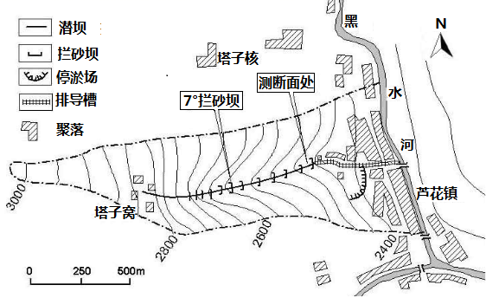

3、该工程最有可能分布在哪个地区 （ ）
A、黄土高原地区 B、东北平原地区 C、四川西北地区 D、南方丘陵山区
4、近年来拦砂坝、排导槽作用明显降低的主要原因是 （ ）
A、年久失修，功效减弱 B、泥沙淤积，拦砂功能下降
C、地壳运动，导致断裂失效 D、洪水冲击，拦阻功能降低
顿河因前苏联作家肖洛霍夫的《静静的顿河》而被世人所熟悉，读顿河流域示意图，回答5～6题。
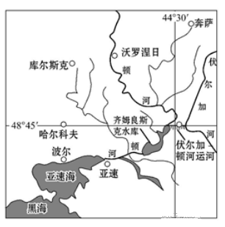
5、下图所示河流流量曲线与沃罗涅日水文站测得的河流流量变化相似的是 （ ）
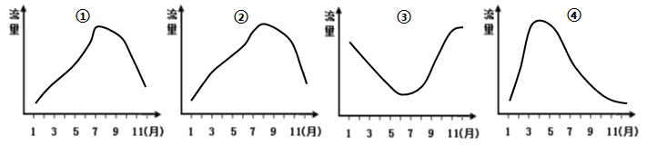
A、① B、② C、③ D、④
6、与“静静的顿河”密切相关的水文特征是 （ ）
①流量较小且较稳定 ②流经平原，流速较缓
③结冰期长，结冰后河面平静 ④含沙量小，水质洁净
A、①② B、①③ C、③④ D、②④
降水垂直变化率是指海拔每上升100米，降水的变化量。读某山地一侧1月、7月均温及降水垂直变化率示意图。完成7～8题。
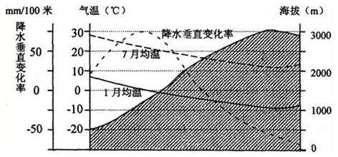

7、该侧山地最大降水量出现的海拔高度约为 （ ）
A．1200米 B．1500米 C．2300米 D．3000米
8、该山地可能位于 （ ）
A．天山 B．峨眉山 C．乞力马扎罗山 D．安第斯山
下图是广东省2017年8月气温、降水量统计图。据图完成9～11题。
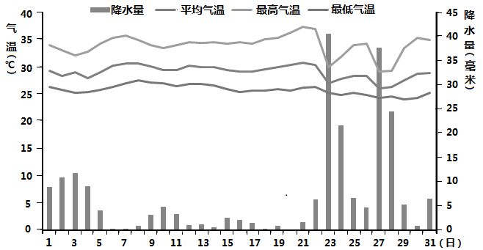
9、图示23～24日、27～28日降水量较大，影响其降水的天气系统最可能是（ ）

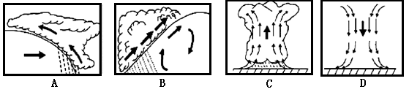

10、据报道，23日在珠江口两侧地区降水量最大，则该日粤北的主导风向是（ ）
A、偏东风 B、偏西风 C、偏南风 D、偏北风
11、广东省8月持续高温天气，大约在21日出现极端高温。有关其高温形成原因的分析正确的是 （ ）
①8月太阳直射在广东省，正午太阳高度大，且昼长时间长，获得热量多，气温高
②受副热带高气压带影响，盛行下沉气流，炎热干燥
③21日，台风欲来，广东处在台风外围而盛行下沉气流增温，加剧炎热
④23～24日、27～28日降水量较大，使气温有所降低，所以21日气温最高
A、①② B、②③ C、③④ D、①④
12. 下图表示某商品供求关系变化与价格变动的关系，其中D为需求曲线，S为供给曲线，E为均衡点。下列能导致均衡点发生E向E1变化的是 （ ）
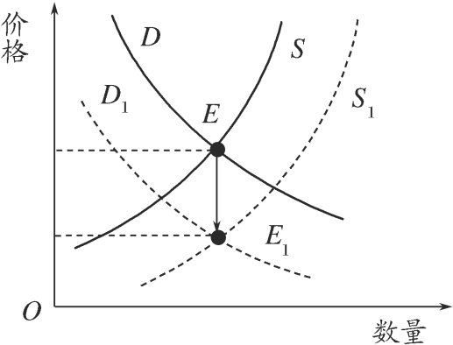
①国际原油产量超预期增长，经济下滑影响石油需求（该商品为石油）
②环保不达标的中小造纸厂被关停，废纸收购价出现波动（该商品为废纸）
③高铁新开通里程增加，选择民航出行的乘客减少（该商品为机票）
④新能源汽车投资规模增加，国家取消新能源汽车购置税优惠（该商品为新能源汽车）
A.①② B.③④ C.①④ D.②④
13.代币发行融资本质上是一种未经批准非法公开融资的行为，央行发布公告要求，即日起各类代币发行融资活动应当立即停止。有关部门将依法严肃查处拒不停止的代币发行融资活动以及已完成的代币发行融资项目中的违法违规行为。央行这一做法 （ ）
①是推行货币政策改革的重要举措 ②有助于稳定金融秩序和市场安全
③旨在加强宏观调控以回笼市场货币 ④能够优化投资环境并规范企业经营
A.①③ B.②④ C.①④ D.②③
14.房地产税到底怎么征收备受市场关注。从房屋评估值的角度来征收房地产税，实际上就是要真正实现对房屋持有环节的征税。不过，征收预计还要通过立法程序，同时要纳入到税收制度改革的框架之中。开征房地产税的积极影响有 （ ）
①增加人们对持有房产的成本预期，引导理性需求
②减轻地方政府对土地财政的依赖，为政府提供稳定的财政收入
③落实“租售并举”的政策，降低租房成本
④实施积极的财政政策，促进经济增长
A．②③ B．②④ C．①④ D．①②
15.社会总需求包括国内的消费需求、投资需求和外贸出口需求。下列做法中，成为现阶段推动我国的社会总需求增大的传导路径，不正确的有 （ ）
①加强自主创新→优化产品结构→消费升级
②降低银行准备金率→减少市场的货币供应量→稳定物价
③特朗普政府实施减税政策→美国制造业回归→促进中美贸易
④落实精准扶贫政策→兼顾效率与公平→缩小收入差距
A.②③ B．③④ C．①③ D．①②

16.2017年2月，公安部公布了《中华人民共和国治安管理处罚法（修订公开征求意见稿）》，向社会公开征求意见。征求意见稿将行政拘留执行年龄从16周岁降至14周岁。这一举措 （ ）
①便于公众通过重大事项社会公示制度参与民主监督
②有利于增强青少年的法治观念，遏制校园暴力的发生
③体现了立法方面贯彻公民在法律面前一律平等
④体现了行政机关贯彻对人民负责的原则，坚持求真务实的工作作风
A.①② B．②③ C．①④ D．②④
17.2018年1月10日，南昌、抚州、宜春、景德镇、鹰潭、吉安六个设区市相继举行人代会选举产生了首位监察委员会主任，各地监察委员会和同级纪委合署办公，“一套人马两块牌子”，行使的是党和国家自我监督的职责，具体说就是要行使监督、调查和处置的职责。对国家监察委员会解读正确的有 （ ）
①设立各级监察委员会，是对我国国家机构调整改革的探索。
②体现了党的领导核心地位，监察委员会仅对上级纪委负责，提高了反腐效率。
③国家监察委员会独立行使检察权，有利于进一步加大反腐力度
④设立各级监察委员会，有利于把反腐从党内扩展到党外，使其在国家层面得到更好落实
A.①② B．②③ C．①④ D．③④
18.2017年10月1日正式实施的《中华人民共和国国歌法》规定了国歌标准曲谱的审定、发布和使用，明确了对侮辱国歌等行为的处罚，同时要求加强国歌宣传教育，鼓励广大人民群众唱国歌、爱国歌。这表明 （ ）
①捍卫国歌应有的严肃性和神圣性是每个公民的政治权利
②实施《国歌法》有利于提升公民国家观念，增强对国家和民族的认同感
③国歌是国家的象征和标志，国歌立法有利于弘扬民族精神
④为表达爱国情感，公民和组织在任何场合都可以奏唱国歌
A.①③ B．①④ C．②③ D．②④
19.文化遗址公园包括古遗址、古墓葬、古建筑、石窟寺、近现代重要史迹和代表性建筑、革命旧址、革命纪念建筑、工业遗产等多种类型在内的不可移动文物。某省文物局出台《关于省级文化遗址公园建设的指导意见》，决定在全省范围内开展省级文化遗址公园创建工作。创建工作的开展（ ）
①旨在发展公益文化，保障人民文化权益 ②体现了文化自觉，有利于树立文化自信
③有利于增强中华优秀传统文化的生命力 ④有利于通过管理,引导文化市场健康发展
A．①③ B．①④ C．②③ D．②④
20.人类正从IT（Information Technology）即信息技术时代走向DT(Data technology) 即数据处理技术时代。IT是以我为主，方便自我管理；而DT是以服务大众、激发生产力为主的技术，DT思想是只有别人成功了，你才会成功。由IT到DT，这是一个巨大的思想转变，也会带来技术的巨大转变。这表明 （ ）
①人的思维观念只有反映了事物的本质才有创造性
②矛盾具有同一性，矛盾双方在一定条件下相互转化
③处理好个人与他人的关系是实现人生价值的重要前提
④人们看问题的角度决定了事物之间的界限和本质的差别
A.①② B. ③④ C.①④ D.②③

21.脸是人体最奇妙的部分，虽然只有眼、嘴、鼻等几个器官，但大小、组合方式、位置的不同，却能变化出千姿百态的脸。研究人员在达∙芬奇的画中，发现他创造美丽的公式：脸宽是鼻宽的四倍，前额的高度、鼻子的长度以及下颚骨的高度都相等。这表明 （ ）
①量变是质变的前提和基础 ②事物的变化发展有其内在的规律
③绘画创作要从艺术原则出发 ④绘画创作要坚持系统优化的方法
A.①② B.②④ C.①③ D.③④
22. 2017年10月13日，以色列表示，由于联合国科教文组织存在“针对以色列的持续偏见”，它将与美国一道退出该组织。对此，联合国教科文组织总干事博科娃表示，“这是联合国大家庭的损失，也是多边主义的损失。”而以色列常驻联合国代表丹尼·达农则表示，“今天是联合国新的一天，这就是歧视以色列的代价。”这一事例从一个侧面佐证了 （ ）
①事物之间的联系以具体条件为基本前提的 ②人们对客观事物的认识受到了主体的限制
③任何真理都有自己适用的特定条件 ④对事物的认识有一个由浅入深的发展过程
A.①② B. ①③ C. ②④ D. ③④
23.“小厕所、大民生”。“小康不小康，厕所是一桩。”习近平总书记多次就推进“厕所革命”作出重要指示，要求“努力补齐这块影响群众生活品质的短板”。从唯物史观角度看：（ ）
①“厕所革命”体现了人民群众是社会历史的主体，是社会存在和发展的基础
②“厕所革命”的指示表现了社会意识具有相对独立性
③推进“厕所革命”符合人类社会发展的基本规律
④“厕所革命”体现了抓主要矛盾也要兼顾次要矛盾
A.①④ B. ③④ C.②④ D.②③
24．西周建立后，定都镐京（今陕西西安附近），周成王时周公主持营建东都洛邑（今河南洛阳），开创了“长安——洛阳”的古代早期典型都城布局。周朝初年营建东都的直接原因是（ ）
A．控制殷商遗民 B．平定贵族叛乱 C．掌控东方财富 D．扩大统治疆域
25．中央电视台大型文博探索节目《国家宝藏》于2017年12月3日开播。第一期节目中的石鼓是由北京故宫博物院选送的“中华第一古物”，学术界基本认同“石鼓乃秦物”，石鼓文是中国现存最早、文字最多的石刻文字，从字体看应该属于 （ ）
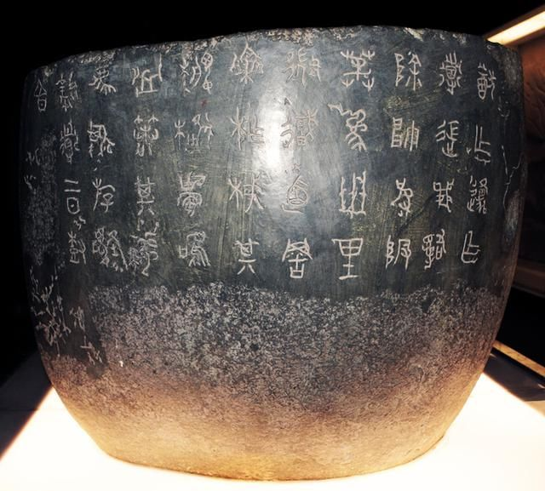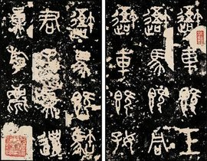
A．小篆到大篆的过渡 B．大篆到隶书的过渡
C．小篆到隶书的过渡 D．大篆到小篆的过渡

26．下表是明代米价表
期 间 | 每公石平均价格 （单位：公分银） | 每公斤银所能购得之米 （单位：公石）
14世纪后半期 | 17.19 | 58.17
15世纪前半期 | 10.84 | 92.22
15世纪后半期 | 16.35 | 61.16
16世纪前半期 | 20.19 | 49.52
16世纪后半期 | 23.00 | 43.48
17世纪前半期 | 32.19 | 31.07
平 均 | 18.00 | 52.91
对表格信息解读正确的是 （ ）
A．明初大明宝钞升值和政府控制使银价上涨 B．钱价上涨和白银增加导致白银购买力下跌
C．赋税征银导致米价上升白银价格上涨 D．商品经济发展导致米价上升银价上涨
27．北宋时，凡是奉朝旨治狱的案件都要受到中书刑房的点检，审理完后即向中书禀命。大理寺每月要将监禁犯人的情况和已决断案件的情况向中书汇报，岁末时还要把所有刑禁处理完毕向中书汇报。这说明北宋 （ ）
A．社会秩序不稳定 B．官吏腐败很严重
C．司法与行政不分 D．行政效率的低下
28．1903年，清政府在中央设立财政处，全面负责筹备整顿全国财政和统一币制；1906年，设立度支部，管理全国的田赋、税收、漕运、仓储等事宜。这些措施 （ ）
A．开启了近代化的财政转型 B．确立了中央对地方的财政控制
C．加强了清朝皇权专制制度 D．延续同光时期集权型财政制度
29．董必武在重游某地后写诗“烟雨楼台革命萌生，此间曾著星星火；风云世界逢春蛰起，到处皆闻殷殷雷。”毛泽东同志称诗中记述的事件为“开天辟地的大事变”，这一事件 （ ）
A．提出了工农武装割据理论 B．建立了第一个农村革命根据地
C．确定了党工作重心的转移 D．宣告了中国共产党的诞生
30．1977年，国务院转发《关于1980年基本上实现农业机械化的报告》。同时，提出发展国民经济的十年（1976—1985年）规划纲要，规定1985年粮食产量要达到8000亿斤，钢产量达到6000万吨。要建立120个大项目，其中有十大钢铁基地、九大有色金属、十大油气田等，按照这个规划，1978—1985年间，基本建投资相当于过去28年的总和。照此规划，将会使 （ ）
A．国民经济比例进一步失调 B．中国的工业化进程大大提前
C．生产力水平极大地提高 D．人民的生产积极性极大提高
31．罗马法中有一些原则“遵守你自己制定的法”，“无主物归最早获取它的人所有”，“承担风险者亦应享受利益”，这体现了罗马法 （ ）
A．保护私有财产思想 B．遵守正义和自然理性
C．保障自由和独立 D．维护贵族统治利益
32．宗教改革后，新教牧师主要是受过教育的市民，来自于城市贵族、商人和手工工匠家庭。据历史学家伯那特·弗格勒研究：16世纪斯特拉斯堡的第二代新教教士主要是牧师和手工工匠的儿子，贵族和商人退出了竞争教职的行列。这种现象的产生主要是因为 （ ）
A．新教教士必须服从世俗政府的管辖 B．新教教会和神职人员需要缴纳赋税
C．新教进一步简化了宗教仪式和教规 D．新教倡导最高权威是《圣经》而非教士
33. 下表反映了各地区在世界制造业产量中的比重变化，这说明（ ）
地区 | 在世界制造业产量中的比重（百分比）
地区 | 1750年 | 1900年
欧洲 | 23.2 | 62
中国、印度和日本等亚洲国家 | 61.1 | 10.3
A．工业革命带来了社会贫富差距 B．工业文明尚未冲击亚洲国家
C．欧洲成为近代世界经济体系中心 D．亚洲国家被排弃在世界市场之外
34．俄国学者苏汉诺夫说：列宁的讲话缺少对俄国社会主义的“客观前提”的分析，代表国内微弱少数的工人和雇佣苏维埃怎么能反对多数的意志和利益建立社会主义？列宁的全部“观念”怎么能同马克思主义的最基本的原理并行不悖？苏汉诺夫旨在 （ ）
A．批评《四月提纲》有关俄国革命的观点 B．指责新经济政策违背马克思主义
C．说明俄国革命面临内忧外患的严峻局势 D．指出战时共产主义政策不符合国情
35．2015年，世界贸易组织统计了成立20年来发达国家和发展中国家在国际商品贸易中所占的比重变化。1995年发达国家在有形产品贸易中的比重是73%左右，发展中国家仅占27%，而到2015年，这个比例变成发达国家占51%，发展中国家占49%。这表明 （ ）
A．发达国家经济利益受到较大损失 B．发展中国家经济利益成比例增加
C．发达国家在国际分工中受到重大冲击 D．发展中国家参与国际分工的程度加深

Ⅱ卷
㈠必做题：共160分。第36—42题为必考题，每个试题考生都必须作答。第43—47题为选考题，考生根据要求作答。
36、阅读图文材料，回答问题。（24分）
近年来，云计算、物联网和互联网等新兴技术的飞速发展，带来数据流量的爆炸式增长和数据结构类型的高度复杂化，使得大数据技术日益受到广泛的关注。伴随而来的大数据产业也应运而生，大数据产业有狭义（主指数据的存储和加工）、广义（除存储加工外，还有研发和应用）之分。大数据基地需要充裕的水、电支撑其散热、耗能等运营的基本需求。
2016年2月，贵州省经国家相关部门同意建设国家大数据(贵州)综合试验区，这也是首个国家级大数据综合试验区。这为相对落后的贵州带来发展机遇，也带来挑战。下图是贵州地形图。
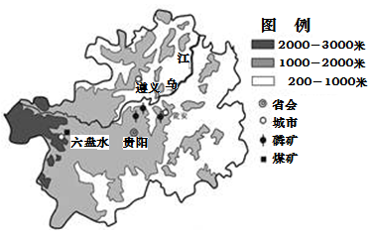
⑴简要说明贵州设立大数据综合试验区的自然优势。（6分）
⑵建立洪水预报模型是大数据应用的一个例子。在“3S”技术中，建立洪水预报模型主要属于哪种技术？该模型建立要调用哪些河流数据，并加以说明。（8分）
⑶据材料及所学知识推断目前贵州大数据产业存在的不足是什么？（6分）对其可持续发展有何建议。（4分）

37、阅读下列材料，回答问题。（22分）
材料一：巴拿马运河于1914年竣工，1915年通航，1920年起运河成为国际通航水道。由于巴拿马运河的开通，太平洋与大西洋之间的航程比原来缩短了5000千米至10000千米。现在，每年大约有1.2万至1.5万艘来自世界各地的船舶经过这条运河。下图为巴拿马运河区域图。
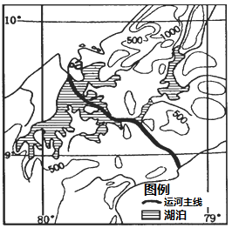
⑴说出巴拿马运河开凿的主要自然障碍。（8分）

材料二：2012年苏伊士运河年收入超过52亿美元。而巴拿马运河年收入为10.43亿美元。
⑵用学过的地理知识分析巴拿马运河收入比苏伊士运河收入低的原因。（6分）

材料三：图甲所示巴拿马运河大西洋入口利蒙湾的东、西两面都有海防堤。
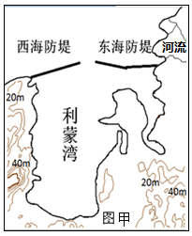
⑶试分析海防堤的作用。（8分）

38. 党的十九大报告首次提出了“乡村振兴战略”，并将它列为决胜全面建成小康社会需要坚定实施的七大战略之一。
经过近四十年的快速增长，中国成为仅次于美国的世界第二大经济体。但是，在推进我国现代化建设的进程中，农业农村现代化始终是短板和薄弱环节，农业基础设施落后，农村人口流失严重，农民驾驭现代市场经济的能力不足等因素严重制约农村发展，破除城乡二元结构是个长期的过程。随着中国特色社会主义进入新时代，党的十九大提出了乡村振兴战略，提出了“产业兴旺、生态宜居、乡风文明、治理有效、生活富裕”的乡村发展总体要求。强调要坚持农业农村优先发展，加快推进农业农村现代化，促进城乡融合发展。这是党中央着眼于全面建成小康社会、全面建设社会主义现代化国家作出的重大战略决策，是加快农业农村现代化、提升亿万农民获得感幸福感、巩固党在农村的执政基础和实现中华民族伟大复兴的必然要求，为新时代农业农村改革发展指明了方向、明确了重点。
结合材料运用经济生活的相关知识，分析乡村振兴对全面建成小康社会的意义，并就政府如何实施“乡村振兴战略”提出具体建议。（14分）

39. 阅读材料，完成下列要求。（12分）
2017年轰轰烈烈的双11结束了,伴随着“买买买”的是“扔扔扔”。每年国人扔掉的旧衣服有2600万吨，绝大多数是按普通垃圾处理，填埋或焚烧了事，极少部分是捐到贫困地区，但消毒运输成本高，衣服也并不一定适用。某校学生以“旧衣物的二次利用”为探究课题，提出了以下方案，准备提交给政府相关部门。
方案内容：
建议政府与社会企业、公益组织合作，在写字楼、小区、大学校园等地区设置“旧衣回收箱”，募集的旧衣由专人进行整理、消毒、分类，在打工者群体集中的地区设立公益商店，低价销售，如牛仔裤6元，夹克8元，羽绒服30元左右，人工成本由销售所得承担，剩余所得用于支持打工者群体的文化教育公益事业。
为提交该方案，同学们确定了如下行动步骤：
第一步：查询相关法律法规，看方案的内容是否与现行法规相适应。
第二步：提炼出方案中的亮点，阐释其价值。
第三步：联系本区的人大代表，请代为提交给政府相关部门。
运用《政治生活》知识，分别说明第一步和第三步的合理性（6分），并帮助他们提炼出该“旧衣物二次利用”方案的亮点。（6分）

40.阅读材料，完成下列要求。（26分）
央视播出的文化综艺节目《国家宝藏》，找明星演历史小剧场，加上博物馆长亲自解说，展现历史器物之美与背后的故事，播出后立即掀起年轻人学习历史、参观博物馆的热潮。节目里介绍了号称千年不锈的越王勾践剑，立刻让收藏该剑的湖北省博物馆游客暴增，展示柜四周人潮没断过。而与文物的前世故事相比，文物的今生故事也成为亮点。博物馆志愿者、考古工作者、大学教师、博物馆工作人员……都加入了文物今生故事的讲述，让文物更好地活在当下。随着人们对文物的持续关注、社会对文化遗产的日益重视，一股文化遗产热潮正在兴起。
节目组通过丰富多元的视听手段、深入浅出的表达方式，传达给每一位电视观众，让精致的国宝与精心的创作叠加，于人民群众中寻找源头活水，和社会热点相契合，与观众的情感相融合，做到集思想性、艺术性、观赏性于一体的大视角出发、大情怀展现，最终节目以融合纪录片、真人秀、综艺等形式呈现在观众面前。《国家宝藏》开播即秒红，业界认为文化综艺终于跳出了读诗、读信、默写生词的窠臼，掀起90后、00后对博物馆文物及历史的浓厚学习欲。
（1）请结合材料运用文化生活的知识分析《国家宝藏》节目是如何做到文化自觉和文化自信的。（10分）
（2）请运用哲学“创新意识与社会进步”的知识谈一谈节目成功给我们的哲学启示。（12分）
（3）如果你有幸成为国宝守护人，为央视推荐一件自己家乡博物馆收藏的国宝，你会推荐什么？请写出国宝的名字及你推荐的理由。陈述理由请简明扼要，突出特点，字数不超过30字。（4分）

41．（25分）汉冶萍公司和八幡制铁所为中日两国历史上的重要钢铁企业。阅读材料并结合要求回答：
材料一：张之洞从1890年至1896年4月，先后动用官款达5，829，629两（包括投产后亏损额）。这批巨款除由清政府拨给部分外，其余全部由张之洞东拉西凑各地方官款予以弥补。甲午战争后清政府库空如洗，无力顾及新式工业的需要，加之各省又分摊着战后赔款负担，再也没有余力接济汉阳铁厂的经费。1908年，经清政府农工部注册批准，盛宣怀将“官督商办”的汉阳铁厂、大冶铁矿、萍乡煤矿合并组成汉冶萍煤铁厂矿有限公司（以下简称汉冶萍公司），正式开启了汉冶萍公司“商办”时期。1913年，汉冶萍公司与日本签订了1500万日元的借款合同，以扩大生产为目的大冶铁厂工程相继开工。
然而，好景不长。由于债务关系，不得不受制于日本。重息借日债，年年积累，愈欠愈增。从此以后，日本牢牢地掌握了汉冶萍公司，使汉冶萍公司陷入不能独立发展的困境，相反却大大地促进了日本钢铁工业的发展，日本官营的八幡制铁所历次扩建计划就是以从汉冶萍掠夺的铁矿石和生铁原料为依据来进行的。第一次世界大战期间，世界钢铁价格猛涨，而汉冶萍公司因为契约的束缚，致使销售日本的铁矿石和生铁的价格不能提高，坐失发展的良机，从此一蹶不振。再加上国内军阀混战，抗日战争爆发，内忧外患，汉冶萍公司终因巨债缠身，入不敷出，至1948年国民政府资源委员会组成的汉冶萍公司清理委员会接收为止，既不产铁，也不产钢，从而结束了58年（1890年——1948年）的历史。
——摘编自周建华《汉冶萍公司历史上的三次变革》

材料二：八幡制铁所创立以来的政府投资 单位：日元
项目 | 金额 | 备注
创立工事费 | 19 936 810 | 1896年，最初预算为409万日元
临时事件费 | 4 786 825 | 日俄战争时期的军需设备投资
第一期扩张费（1906年起） | 10 880 000 | 为期3年，1906年议会批准，1909年竣工
第二期扩张费（1911年起） | 16 150 029 | 为期5年，1911年议会批准1239万日元，1915年追求经费，次年竣工
第三期扩张费（1916年起） | 71 930 838 | 为期6年，1916年预算3451万日元，延至1929年竣工
赈灾费 | 900 000 | 1923年关东大地震后复兴费用
若松筑港补助费 | 500 000 | 1899年通过
设置运转资本支出金 | 4 500 000
预备金等支出（截至1924年） | 957 382
合计 | 130 541 884
——李海涛《清末民初汉冶萍公司与八幡制铁所比较研究》
（1）根据材料一并结合所学知识，概括汉冶萍公司建立的原因和发展的特点。（9分）
（2）根据材料一、材料二并结合所学知识，概括汉冶萍公司和日本八幡制铁所建立初期的共同特点，分析两家企业命运成败差异的原因。（16分）

42.（12分）阅读材料，完成下列要求。
材料
时间 | 西方 | 中国
19世纪中后期 | 第一次工业革命完成，欧美等资本主义国家在全球拓展商品市场和原料产地 | “天朝上国”败给蛮夷“小邦”，部分士大夫主张“师夷长技以制夷”“师夷长技以自强”
19世纪末20世纪初 | 各主要资本主义国家完成第二次工业革命，世界被瓜分完毕，资本主义世界体系最终形成 | 中国出现维新运动和辛亥革命，主张变革中国政体，实行民主政治；实业救国思潮兴起；中国思想界掀起新文化运动
从表中提取相互关联的历史信息，自拟论题，并结合所学知识予以阐述。（要求：写明论题，中外关联，史论结合）

㈡选考题：共25分。请考生从2道地理选考题、3道历史题中每科任选一题作答。如果多做，则每科按所做的第一题计分。
43、【旅游地理】阅读材料，回答问题。（10分）
2013年习主席在湖南湘西考察时，提出了“精准扶贫”的要求。在实际操作中，有扶贫项目是扶助需脱贫农民（家）发展农家乐，吸引附近城市人口体验农家生活方式（采摘、垂钓）和品尝农家菜为主的休闲旅游。
试结合农业生产特点，说明这种农家乐旅游可能面临的问题及可持续发展措施。

44、【环境保护】阅读材料，回答问题。（10分）
世界卫生组织在2005年版《空气质量准则》中指出：当PM2.5年均浓度达到每立方米35微克时，人的死亡风险比每立方米10微克的情形约增加15%。一份来自联合国环境规划署的报告称，PM2.5每立方米的浓度上升20毫克，中国和印度每年会有约34万人死亡。
说出我国可吸入颗粒物主要的来源。（4分）分析我国华北地区夏季雾霾天气较冬季少的原因。（6分）

45．（15分）【历史——选修1：历史上重大改革回眸】
材料 明朝建立前，即开始制定律令，成律285条、令145条，于洪武元年（1368年）颁行。洪武六年（1374年），在此基础上颁行《大明律》30卷，606条。此后又反复增删修订，于洪武三十年（1397年）重颁《大明律》30卷，460条，成为定稿。重颁《大明律》的篇目由《唐律》十二篇改为七篇，依次为《名例律》《吏律》《户律》《礼律》《兵律》《刑律》《工律》。
位居“十恶”前列的谋反、谋大逆之罪，唐律规定犯者斩，其父及年十六岁以上者绞，其余亲属不处死。明律则把犯者凌迟处死，亲族男子如祖、父、伯叔父、兄弟、子、侄、孙、不限籍异同，以及异姓同居之人，但年十六以上一律处斩。唐律对此类大罪注意区分情节，如“口陈欲反之言，心无真实之计”及“词理不能动众，威力不能服人”之类，皆适当从轻处理，明律则无此区别。又如私铸铜钱之罪，唐律流三千里，明律则论绞。不过有关典礼、风俗、教化等虽危害政权、社会，但并不严重的犯罪行为，明律量刑比唐律为轻。
——摘编自张帆《中国古代简史》
（1）根据材料，概括明代法律制度改革的特点。（9分）

（2）根据材料并结合所学知识，简析《大明律》制定的影响。（6分）

46．（15分）【历史——选修3：20世纪的战争与和平】
材料 明治维新时期，在政治改革的基础上建立的中央集权制的明治政府，造就了“官报时期”。1875年，官方修订了报纸条例，其中就有“侮辱官吏罪”。随着工商业的发展，商业报刊也迅速发展起来。为了引起官方和民众的一致关注，它们大肆炒作对外战争理念，宣传对天皇的“忠”，以扩大销量。19世纪末，当权者吸收西方文化定位在德国的国家主义上，提出“和魂洋才”等口号。从1932年起，日本政府对报刊实行了空前严厉的检查，禁止那些不利于军部的新闻报道，同时逮捕文化人士多达3.4万人。为控制舆论，成立了情报局，由现役军人担任领导，对报刊等媒体实行直接控制。1936年，政府将多家通讯社合并成立同盟通讯社，并规定：凡是新闻传播的电报，不论是发稿还是收稿，只授权于该社。太平洋战争时期，关于日方战胜的报道是实际情况的六倍；关于损失的报道，是实际情况的五分之一，在整个战争时期，媒体被军方掌控，逐步走向法西斯道路。
——摘编自陈力丹《论日本媒体“二战”时的法西斯化》
（1）根据材料，概括日本媒体走向法西斯化的原因。（6分）

（2）根据材料并结合所学知识，指出日本媒体法西斯化的措施和影响。（9分）

47．（15分）【历史——选修4：中外历史人物评说】
材料 19世纪中期……一批公共卫生改革的先驱者开始在民间展开各种调查，呼吁政府进行干预，解决环境污染和疾病流行的问题。……在这一过程中，埃德温·查德威克功不可没。……1832年，查德威克加入英国皇家济贫法委员会，由其撰写的济贫法的调查报告直接促成1834年新济贫法的诞生。调查中劳动阶级所陷入的贫困、肮脏的生存状况以及地方当局的不作为令查德威克印象深刻。……1842年他发表了公共卫生史上著名的《关于英国劳动人口卫生状况的调查报告》。该报告反映了伦敦令人震惊的劳动群众卫生问题，用大量事实说明了疾病与公共卫生的关系。查德威克呼吁政府和议会通过立法形式干预公共卫生，建立全国统一的卫生行政机制。查德威克的卫生报告直接驱使1848年英国政府颁布了第一部公共卫生法案，并依法成立了中央卫生部，制定了全国统一的卫生标准，实现了中央政府对地方卫生改革的管理。
——摘编自冯娅《英国公共卫生之父——查德威克》
（1）根据材料并结合所学知识，概括埃德温·查德威克进行公共卫生改革的背景。（9分）

（2）根据材料并结合所学知识，简评埃德温·查德威克的贡献。（6分）
九校协作体文综考试
参考答案
地理
1～5：B D C B D 6～10：A C B C D 11、B
36、⑴有丰富的煤炭、水能等能源资源，为大数据产业提供电力基础；位于高原夏季气温不太高（凉爽），减少大数据产业散热能耗；少地震、洪涝、台风等自然灾害，威胁小；产业发展起步晚，有较好的生态环境。（答3点得6分）
⑵GIS（地理信息系统）；（2分）流域面积、水系形状、支流多少等，判断来水大小；（2分）河床、河道特征，判断储水及排水速度；（2分）水位、流量大小等。（2分）
⑶据材料，大数据产业包括低端的数据存储和加工、高端的研发和应用；从产业发展看，高端的研发和应用的主导区位是技术和交通，依托高校或科研机构；贵州相对落后，技术不足，其大数据产业主要是低端产业。（6分）
加快交通为主的基础设施建设，为吸引或接收一些相关产业投资提供基础；依托良好的生态和有利的政策，吸引人才；政策引导，加快人才培养体系的建设，为大数据产业提供人才基础。（答2点得4分）
37、⑴地势起伏大；(2分)地质复杂，多地质灾害；(2分)气候潮湿闷热；(2分)雨林植被丛生。(2分)
⑵巴拿马运河需设船闸，通航能力差；(2分)苏伊士运河位于亚、欧、非交通要冲，船只较多；(2分)苏伊士运河靠近石油主要产地，油轮较多。(2分)
⑶海防堤削减风力；(2分)可以保证港内水域平稳，为船舶提供平稳、安全的停泊和作业条件；(2分)运河的东侧有河流入海，所以海防堤还可减少或阻止东岸河流携带的泥沙进港；(2分)减轻港内淤积，保证港内水深停靠大船。(2分)
43、问题：农业生产有季节性特点，粗放的农家乐会形成明显的淡季和旺季，不利经济的稳定发展；单个或几个农家开设的农家乐规模有限，吸引力及接待能力有限，不利于经济持续发展；（6分）
措施：因地制宜，发展设施农业（温室大棚生产），实施多种经营，减少季节变化形成的淡季影响；加强农民间合作，丰富农业体验项目（采摘、垂钓、认种代种菜地等）；因地制宜开发民宿旅游，以吸引游客。（答2点得4分）
44、生产生活中的矿物燃料燃烧；机动车尾气；建筑及其它活动的扬尘和其它挥发性有机物（任答2点得4分）。夏季降水量大，(2分)植被茂盛，吸烟滞尘效益高；(2分)冬季取暖燃煤量大，可吸入颗粒排放量大。(2分)

政治
12 | 13 | 14 | 15 | 16 | 17 | 18 | 19 | 20 | 21 | 22 | 23
C | B | D | A | D | C | C | C | D | B | A | D
38.意义：①乡村振兴，推进农业现代化建设，提高农业生产效率，优化农村的产业结构，促进农村经济持续健康发展。②农村的经济发展、精准扶贫的实施可以增加农民收入，乡风文明建设促进农村精神文明发展，有利于全面提高农民的物质文化生活水平③农村生产方式的转变和生态宜居环境建设，有利于资源节约型和环境友好型社会推进，助力全面建成小康社会。（6分）
政府举措：
①以科学发展观为指导，统筹兼顾农村的经济社会发展和环境保护，促进农村全面进步。②推进农村土地和户籍制度改革，盘活农村资源、吸引城里人下乡和农民返乡创业。
③加强宏观调控，发挥财政对农村基础建设和提高农民素质的支出，为乡村振兴创造条件。
④加大招商引资的力度，促进大型龙头企业和农户的合作，促进农业现代化和农村产业结构的升级。（8分）（举措只要言之有理就可酌情给分，但不能高于8分）
39.（1） 第一步：公民应树立法治意识，依法参与政治生活；第三步：人大代表是国家权力机关的组成人员，应密切联系群众，公民将自己的意见、建议反映给人大代表，有利于推动方案的实施（6分）
（2）方案的亮点：
政府与社会协同，发挥合力，利用市场激励机制，推动旧衣物的二次利用，创新社会管理。（2分）可以节约资源、保护环境，符合绿色发展的理念，建设生态文明。（2分）降低了打工者的生活成本，支持保障打工者群体的文化权益，有利于社会和谐。（2分）
40(1)①人们对文物的持续关注、社会对文化遗产的日益重视，体现了对文化地位作用的深刻认识；
②越来越多的人精心呵护文物，保护传统文化遗产，体现了对自身文化价值的充分肯定、对自身文化生命力的坚定信念；
③节目组通过丰富多元的视听手段、深入浅出的表达方式，让精致的国宝与精心的创作叠加，体现了对时代发展潮流和文化发展规律的正确把握。
(2)①树立创新意识是唯物辩证法的要求，把握唯物辩证法的革命批判精神和辩证的否定观，自觉树立创新意识，坚持解放思想、实事求是、与时俱进、求真务实。《国家宝藏》节目立足实践，解放思想，从人民群众中寻找源头活水，和社会热点相契合，跳出了传统节目的窠臼，让精致的国宝与精心的创作叠加。
②辩证法的革命批判精神要求我们密切关注变化发展的实际，敢于破除落后的观念；善于提出新问题，确立新观念，开拓新境界。《国家宝藏》抓住人们关注文物和文化遗产的热潮的契机，节目融合纪录片、真人秀、综艺等形式，开拓了文化综艺节目的新境界。
③创新推动人类思维和文化的发展。该节目中改变了人们通过读诗、读信、默写生词等传统方式，激发了90后、00后对博物馆文物及历史的浓厚学习欲，推动中华优秀传统文化的传播、继承与发展。
（如答到辩证的否定观的实质是扬弃，辩证否定是联系环节，要吸取、保留和改造旧事物中积极因素，重视对优秀传统文化的继承，也可酌情给分。但本题总分不超过12分）
（3）答案略。给分建议，如果仅写出国宝的名字给1分，如果推荐的藏品明显不符合国宝的标准不给分。理由言之有理即可给分，超过规定字数酌情扣1分。

历史
24～28：A D B C A 29～33：D A B D C 34、35 A D
41．（25分）
（1）原因：在民族危机冲击，洋务运动深入发展的背景下，欲自强救国而建立；（3分）
特点：经历了官办，官督商办，商办的历程；受制于日本而不能独立发展；在政局动荡、内忧外患的形势下结束历史。（6分）
（2）共同特点：都建于国家工业化的起步阶段；均由政府花费巨资兴建，由国家管理经营。（4分）
差异原因：日本八幡制铁所：政府扶植力度大，持续性强，中国汉冶萍公司：政府缺乏持续有力的支持，清政府力不从心；日本八幡制铁所：市场环境优越，国内工业化快速发展，国际上利用了战争的时机，为钢铁企业提供广阔市场，中国汉冶萍公司：半殖民地环境下外国经济侵略，国内市场被挤占，国际市场受合同制约；日本八幡制铁所：稳定的发展环境，掠夺汉冶萍的铁矿石和生铁原料，中国汉冶萍公司：社会动荡，缺乏稳定的环境，缺乏政府扶植，沦为八幡制铁所的原料供应商。（12分）
42．（12分）(观点2分，论证8分，总结2分)
参考示例一：
论题：为挽救民族危机的探索推动中国向西方学习的深入（2分）
阐述：西方资本主义国家先后完成两次工业革命，使其政治、经济、军事实力大为增强，为了获得更多的商品市场和原料，对外资本输出，西方国家先后发动了鸦片战争、第二次鸦片战争等一系列侵华战争，中国战败，被迫签订一系列不平等条约，中国逐步沦为半殖民地半封建社会。随着民族危机的不断加深，先进的中国人开始思考中国落后的原因，开始器物、制度、思想、经济等方面，掀起一波一波向西方学习的思潮。在向西方学习的过程中，他们的思考越来越全面，越来越深入。（8分）
综上所述，西方列强的侵略，民族危机的加深，为挽救民族危亡，中国人们不断探索，推动中国向西方学习的深入。（2分）
示例二：论题：在西方文明的冲击下中国人民进行探索和斗争，开启了近代化的进程。
（观点明确，中外结合，言之有理皆可。）
45．（1）特点：法律内容反复修改补充，历时较长；改变了以往法典分立篇目的原则与传统，简明扼要；对谋反施以重刑，定罪量刑体现“轻其轻罪，重其重罪”的原则。（9分）
(2)影响：创新和发展了前代法典的内容与结构；为明初强化君主集权和发展社会经济提供了保障；为以后的法律制定提供了借鉴。（6分）
46．（1）原因：政府控制媒体，为军国主义服务；媒体为扩大销量，获取利润，迎合政府和军方的宣传；军部等法西斯势力直接控制媒体。（6分）
（2）措施：制定苛刻的言论法规，控制民众言论；设立政府情报局，统一媒体报道宣传；合并通讯社，控制新闻源。（3分）
影响：鼓吹对外战争，助长日本法西斯化；制造战争舆论，欺骗蒙蔽日本国民，给日本国民和世界人民带来战争灾难；严格控制媒体，不利于媒体自由发展。（6分）
47．（1）背景：工业革命促进英国的工业化和城市化飞速发展；工业革命引发英国严重的公共卫生问题；英国地方自治传统和政府自由放任政策不利于有效解决公共卫生问题；英国社会力量的壮大。（9分）
（2）贡献：近代英国杰出的社会改革家；认为卫生不仅仅是个人的责任，也是国家的责任，从而促使英国政府承担起公共卫生的社会责任；为世界上其他国家解决城市发展过程中存在的问题提供借鉴；对以后西方社会福利制度的发展产生了一定影响。（6分）

欢迎访问“高中试卷网”——http://sj.fjjy.org

